INFORME DE SEGUIMIENTO A LOS ESTUDIOS DE PROCEDENCIA DE LAS ACCIONES DE REPETICIÓN

PERIODO ENERO - SEPTIEMBRE DE 2019

UNIDAD ADMINISTRATIVA ESPECIAL DE REHABILITACIÓN Y MANTENIMIENTO VIAL - UAERMV

OFICINA DE CONTROL INTERNO

Bogotá D.C., diciembre 2019

MEMORANDO

Fecha: 27 de noviembre de 2019

PARA: MARCELA ROCÍO MÁRQUEZ ARENAS
Director General( E) – Secretaría General
MARTHA PATRICIA AGUILAR COPETE
Jefe Oficina Asesora de Planeación
VIVIANA MARCELA LIBREROS
Jefe Oficina Asesora Jurídica
GIACOMO MARCENARO JIMÉNEZ
Subdirector Técnico de Producción e Intervención
SILVIA PILAR FORERO BONILLA
Subdirectora Técnica de Mejoramiento de la Malla Vial Local

DE: Jefe Oficina de Control Interno

ASUNTO. Informe de seguimiento a las acciones de repetición llevadas al Comité de Conciliación de la Entidad periodo Enero – Septiembre 2019.

Respetada doctora Marcela Rocío e integrantes del Comité Institucional de Coordinación de Control Interno – CICCI:

En cumplimiento del Plan Anual de Auditorias 2019, aprobado por el Comité Institucional de Coordinación de Control Interno CICCI, esta oficina realizó seguimiento a las acciones de repetición llevadas al Comité de Conciliación de la Entidad, en virtud de lo dispuesto por el artículo 2.2.4.3.1.2.12 del Decreto 1069 de 2015, modificado por el artículo 3º del Decreto Nacional 1167 de 2016, que señaló:

“… Artículo 2.2.4.3.1.2.12. De la acción de repetición. Los Comités de Conciliación de las entidades públicas deberán realizar los estudios pertinentes para determinar la procedencia de la acción de repetición.

Para ello, el ordenador del gasto, al día siguiente al pago total o al pago de la última cuota efectuado por la entidad pública, de una conciliación, condena o de cualquier otro crédito surgido por concepto de la responsabilidad patrimonial de la entidad, deberá remitir el acto administrativo y sus antecedentes al Comité de Conciliación, para que en un término no superior a cuatro (4) meses se adopte la decisión motivada de iniciar o no el proceso de repetición y se presente la correspondiente demanda, cuando la misma resulte procedente, dentro de los dos (2) meses siguientes a la decisión.

Parágrafo. La Oficina de Control Interno de las entidades o quien haga sus veces, deberá verificar el cumplimiento de las obligaciones contenidas en este artículo…" (Subrayas propias).

Así las cosas, se presenta el reporte de verificación del cumplimiento del artículo transcrito, en los siguientes términos:

ANTECEDENTES

El Comité de Conciliación de la Unidad Administrativa Especial de Rehabilitación y Mantenimiento Vial - UAERMV, regulado por la Resolución 416 del 5 de septiembre de 2011, modificada por la Resolución 198 del 23 de mayo de 2012.
Este Comité tiene aprobado su propio reglamento interno, en el que se relaciona con fundamento en la normatividad aplicable, su conformación, responsable y funciones de la secretaría técnica; así mismo, se determinó que el comité es presidido por el Director General o su delegado.

COMPOSICIÓN DEL COMITÉ DE CONCILIACIÓN
El artículo séptimo de la Resolución 416 del 5 de septiembre de 2011, modificado por el artículo primero de la Resolución 198 del 23 de mayo de 2012, precisó que el Comité de Conciliación de la UMV se encuentra integrado por los siguientes miembros:

1.- Director General o su delegado, quien lo preside.
2.- Secretario General.
3.- Subdirector Técnico de Producción e Intervención.
4.- Jefe de la Oficina Asesora Jurídica - OAJ.
5.- Subdirector Técnico de Mejoramiento de la Malla Vial.

De igual manera, establece que asistirán con voz, pero sin voto:

1.- El Jefe de la Oficina de Control Interno.
2.- El Secretario Técnico del comité, este último debe ser un abogado de la OAJ.

SEGUIMIENTO A LOS ESTUDIOS DE PROCEDENCIA DE ACCIONES DE REPETICIÓN

De la revisión de las actas suministradas por la Secretaria Técnica del comité en el periodo comprendido entre el 18 de enero de 2019 y el 25 de septiembre de 2019, se encontró:

- En las actas revisadas no se encontró ninguna evidencia de procedencia de acciones de repetición a partir de decisiones adversas que hubieran implicado erogaciones en contra de la entidad.

- Revisadas las actas suscritas en el periodo mencionado, no se observaron asuntos relacionados con acciones de repetición que hayan sido objeto de estudio.

En concreto, se revisaron 21 actas de los comités en el año 2019, las cuales están relacionadas en el acta de mesa de trabajo llevada a cabo con la secretaria técnica del comité el día 23 de octubre de 2019 anexa.

- Verificadas las actas del mes de agosto de 2019, se observó que del acta No. 17 del 9 de agosto de 2019 se saltó al acta No. 19 del 28 de agosto de 2019, es decir, no se encontró el acta No. 18.

RECOMENDACIONES EN RELACIÓN CON LAS ACTAS DEL COMITÉ

1.- Verificar el orden cronológico de la numeración de las actas con el objeto de evitar confusiones que puedan alterar la trazabilidad de los comités realizados, dado que en la revisión inicial, en físico, no se encontró el acta No. 18; no obstante, en la verificación del SIPROJ WEB si estaba registrada en estado terminado.

2.- Elaborar las actas de cada sesión del comité e incorporarlas en SIPROJ WEB dentro de los 5 días hábiles siguientes a la reunión, toda vez que realizada una verificación del registro de estas actas en la plataforma señalada, con corte al 27 de noviembre de 2019, se evidenció que solo 4 de las 22 se incorporaron dentro del término establecido; adicionalmente, cuatro (4) reporta estado “En proceso” cuando deberían estar en estado “Terminada”, tal como como se muestra en la siguiente imagen:

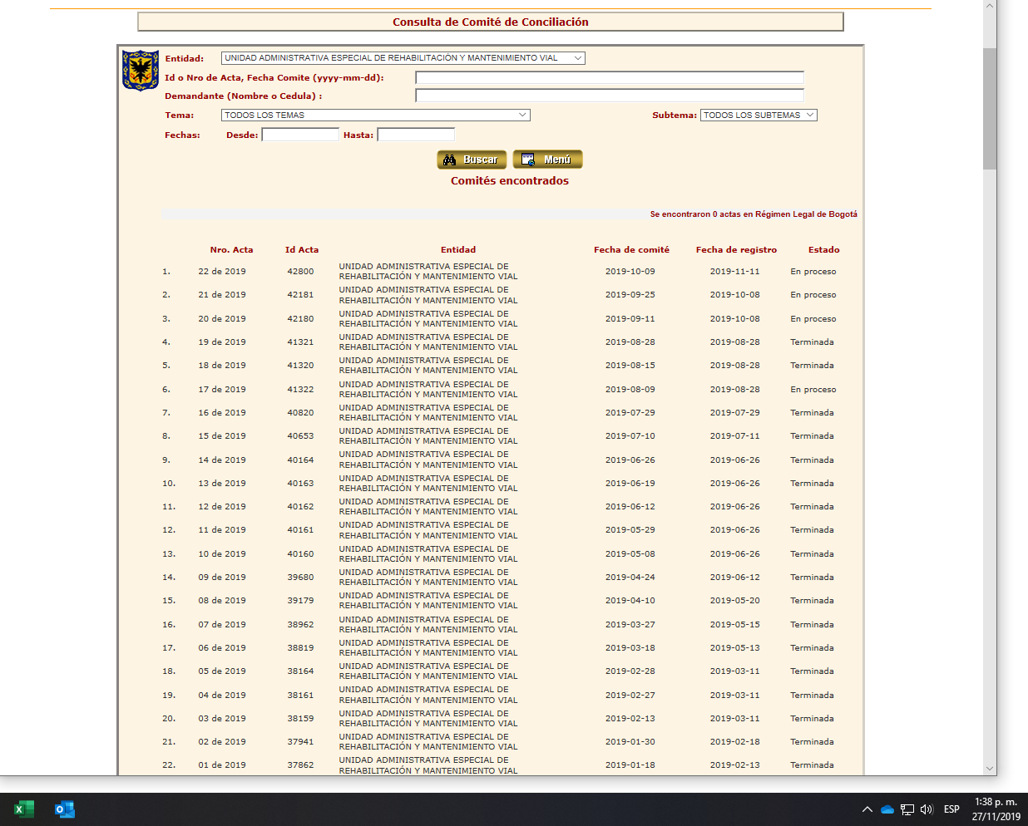
Fuente: imagen tomada de SIPROJ WEB el 27 de noviembre de 2019 donde se evidenció que cuatro (4) registran estado “En proceso” y la fechas de publicación superan los cinco (5) días hábiles.

Lo anterior en cumplimiento el artículo 15.1 del Decreto 839 de 2018, el 39.1 de la Resolución 104 de 2018 y los numerales 10 y 11 del Procedimiento GJUR-PR-010 versión 1 “Procedimiento Registro y Actualización SIPROJ WEB”.

Sin otro particular, en los anteriores términos se remite el informe de seguimiento realizado al estudio de procedencia de las acciones de repetición ante el comité de conciliación.

Cordialmente,

Bogotá Mejor Para Todos

EDNA MATILDE VALLEJO GORDILLO
Jefe Oficina de Control Interno

Anexo: Acta de seguimiento acciones de repetición presentadas en Comité de Conciliación del 23 de octubre de 2019.

Elaboró: José Alejandro Moreno Téllez - abogado OCI
Igor Gutiérrez Stand – abogado OCI

Decreto 1069 de 2015. “Por medio del cual se expide el Decreto Único Reglamentario del sector Justicia y del Derecho”.
Decreto Nacional 1167 de 2016. “Por el cual se modifican y se suprimen algunas disposiciones del Decreto 1069 de 2015, Decreto Único Reglamentario del Sector Justicia y del Derecho”.
Decreto 839 de 2018 “por medio del cual se establecen directrices y lineamientos en materia de conciliación y Comités de Conciliación en el Distrito Capital” expedido por el Alcalde Mayor
Resolución 104 de 2018 “por la cual se establecen los parámetros para la administración, seguridad y la gestión de la información jurídica a través de los Sistemas de Información Jurídica”. Secretaría Jurídica Distrital

